Les ceintures de comportement

Couleur de ceinture | 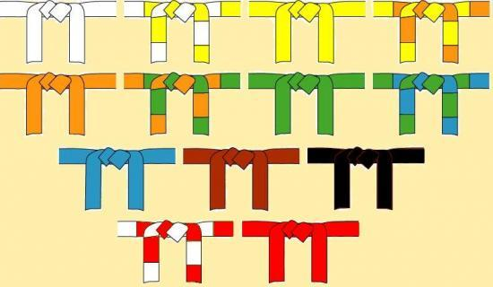
JE DOIS | respecter au moins 3 des règles de la classe. | respecter au moins 6 des règles de la classe. | respecter au moins 9 des règles de la classe. | respecter toutes les règles de la classe.
J’AI LE DROIT DE | - emmener un livre de chez moi  - faire un dessin après mon travail  - aller lire dans la bibliothèque quand j’ai fini mon travail | - faire un exposé  - faire des dessins en récréation  - décorer la classe | - faire des projets  - faire un jeu quand j’ai fini mon travail  - écouter un CD quand j’ai fini mon travail | - rester dans la classe pendant la récréation (2 fois par semaine)  - faire de l’ordinateur quand j’ai fini mon travail  - être le bras droit de la maîtresse (faire des photocopies, …)

